**数字图像处理 第九章作业**

16337341 朱志儒

9.6 （a） $\left(A⊖B^{2}\right)⊕B^{4}$

$A⊖B^{2}$：

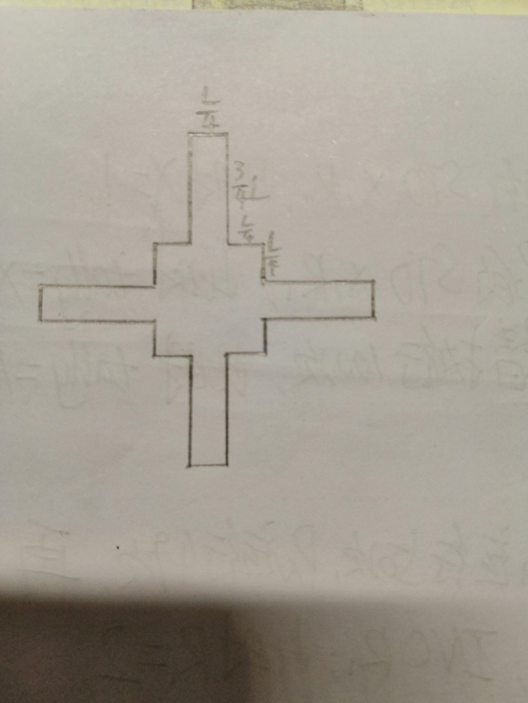

$\left(A⊖B^{2}\right)⊕B^{4}$：

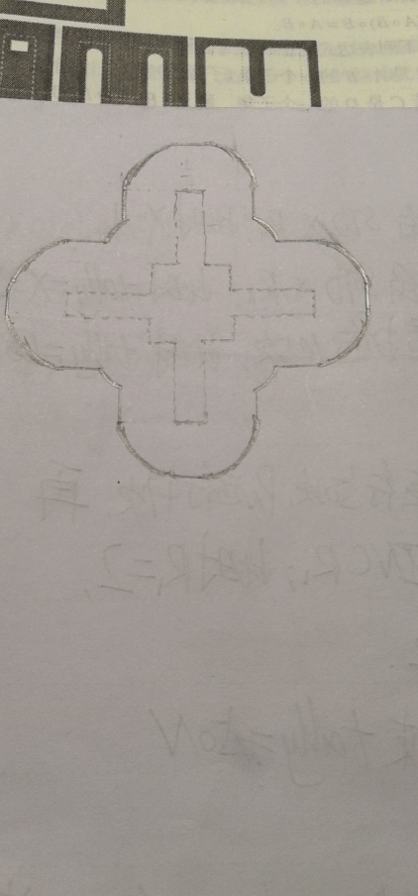

（b） $(A⊖B^{1})⊕B^{3}$

$A⊖B^{1}$：

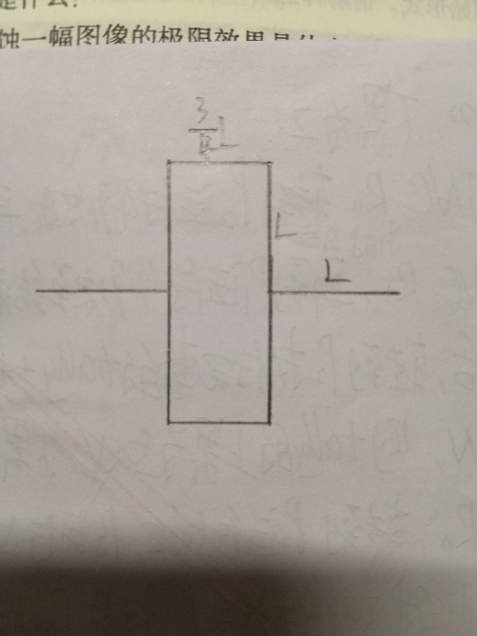

$(A⊖B^{1})⊕B^{3}$：

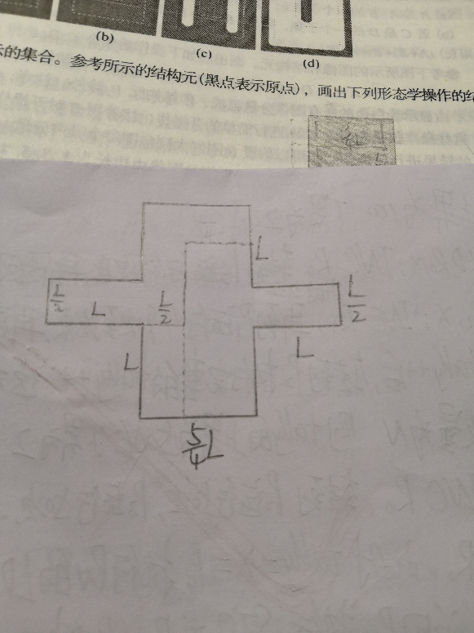

（c） $(A⊖B^{3})⊕B^{1}$

$A⊖B^{3}$：

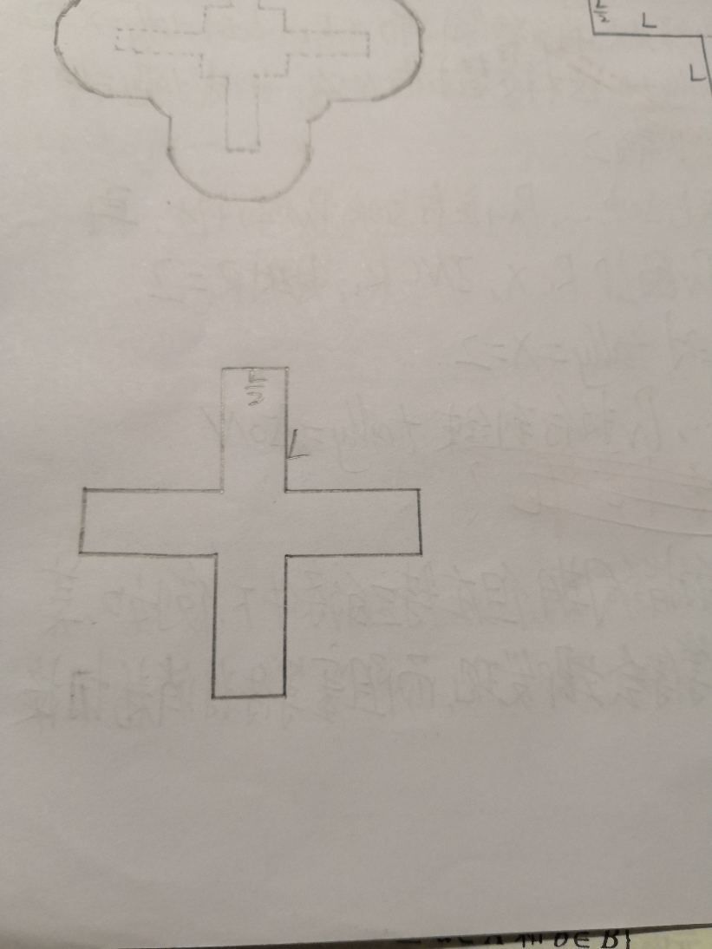

$(A⊖B^{3})⊕B^{1}$：

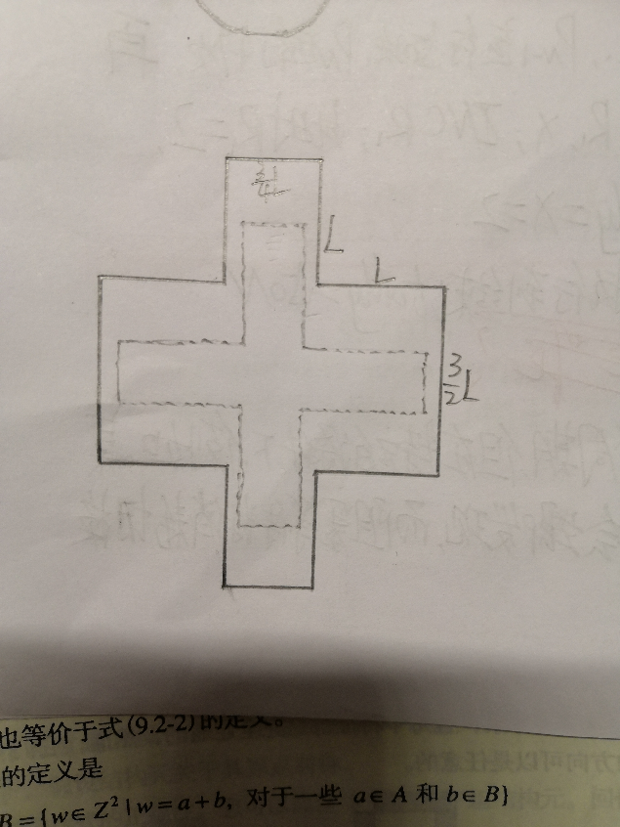

（d） $(A⊕B^{3})⊝B^{2}$

$A⊕B^{3}$：

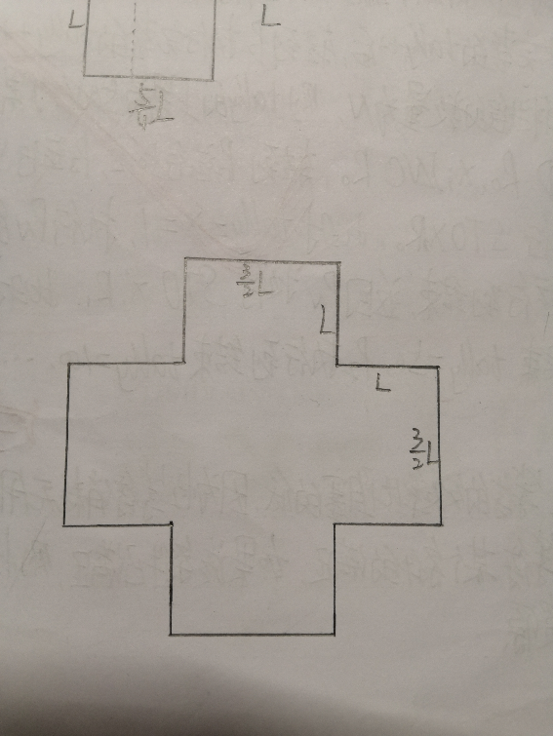

$(A⊕B^{3})⊝B^{2}$：

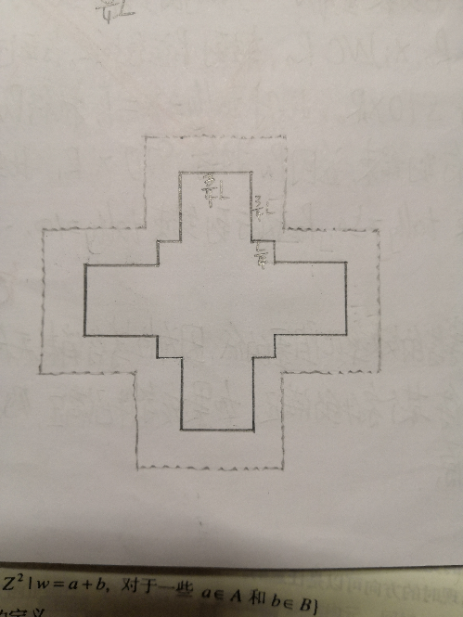

9.18

在这种情况下可以完全重建较大的方块，因为图中三个最大的方块没有被完全腐蚀，并且该方块和结构元是相同的形状都为正方形，所以可以完全重建较大的方块。